INDICAÇÃO Nº 2650/2017

Sugere ao Poder Executivo Municipal, a roçagem e limpeza de área pública localizada atrás do Centro Comunitário do bairro 31 de Março.

Excelentíssimo Senhor Prefeito Municipal,

Nos termos do Art. 108 do Regimento Interno desta Casa de Leis, dirijo-me a Vossa Excelência para sugerir que, por intermédio do Setor competente, seja realizada a roçagem e limpeza de área pública localizada atrás do Centro Comunitário do bairro 31 de Março, neste município.

Justificativa:

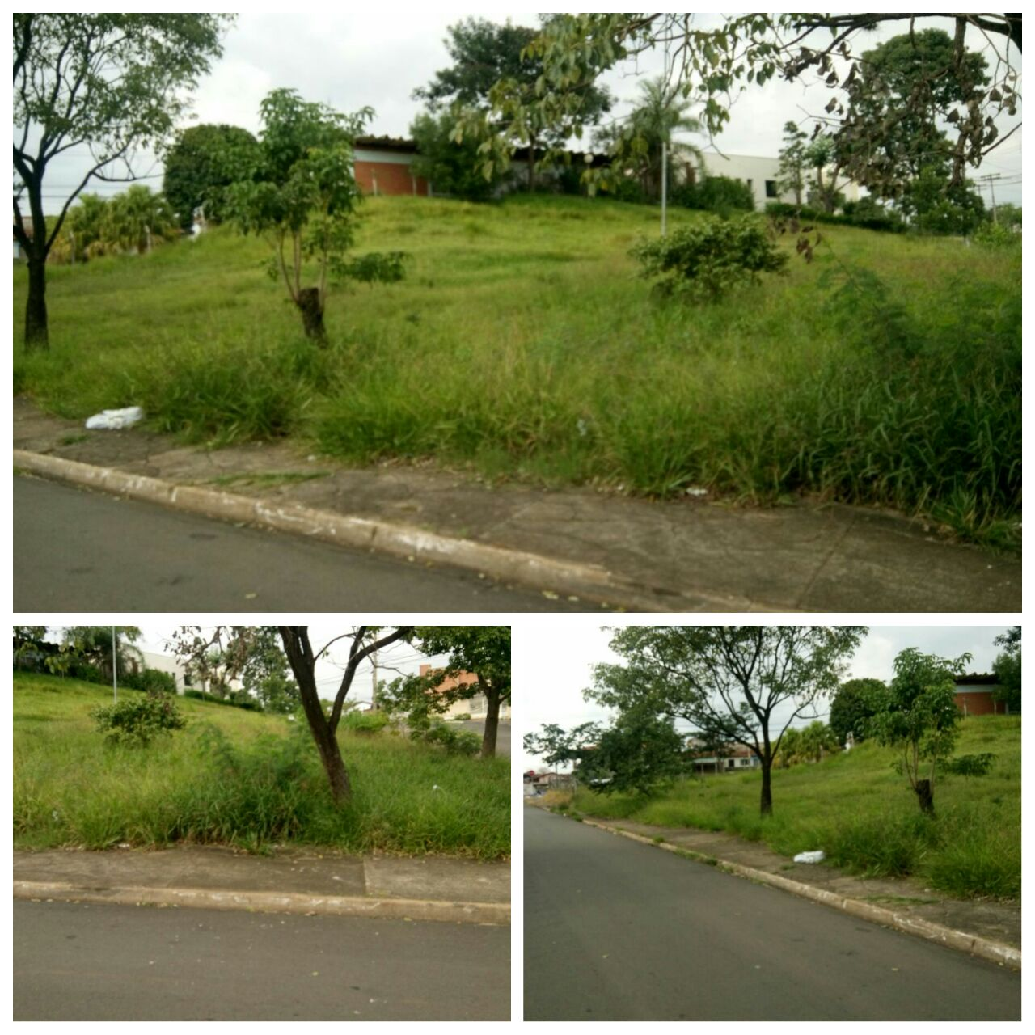
Conforme fotos acima e pedido da população do bairro 31 de Março, este vereador solicita a roçagem e limpeza do local acima indicado, uma vez que o mato encontra-se alto, ocasionando o aparecimento de insetos nas casas vizinhas.

Plenário “Dr. Tancredo Neves”, em 13 de março de 2.017.

JESUS VENDEDOR

-Vereador / Vice Presidente

